Nota (borrar para presentar): Alegaciones realizadas por el Movimiento ciudadano Teruel Existe a los proyectos del Cluster del Maestrazgo, que cede a los colectivos, entidades, ayuntamientos y turolenses que quieran presentarlas para defender estos territorios.

CÓMO PRESENTAR. borrar la cabecera y la nota informativa previa (en verde), y rellenar con tus datos
Fecha límite 28 de octubre (incluido, a las 24 horas) dirigido a la subdelegación del Gobierno de Teruel:
- Presentar con CERTIFICADO DIGITAL a través del registro electrónico de la Administración General del Estado, DIRIGIDO A LA SUBDELEGACIÓN DE GOBIERNO DE TERUEL Área de Energía en esta dirección electrónica, https://rec.redsara.es
- También puede presentarlo impreso o en soporte electrónico (pendrive) DIRIGIDO AL Área de Industria y Energía de la Subdelegación del Gobierno en Teruel en el Registro General de la Subdelegación del Gobierno, o en cualquier dependencia general del Estado.
Si necesitas ayuda o más información no dudes en pedirla escribiendo a energiaymedioambiente@teruelexiste.info, ya sabes que el Movimiento ciudadano Teruel Existe está a disposición de todos los turolenses desde hace 23 años
Saludos y mucho ánimo que esta invasión la pararemos juntos

-------------- ---------------------------- ATENCIÓN: BORRAR todo lo anterior y rellenar con tus datos ---------------

Dependencia del Área de Industria y Energía de la Subdelegación del Gobierno en Teruel

Alegaciones que formula D………………………………………….………………………………con DNI……………………… domiciliado en………………………………………, con correo electrónico: …………………………………. contra el:

Anuncio de la Dependencia del Área de Industria y Energía de la Subdelegación del Gobierno en Teruel por el que se somete a información pública la solicitud de modificación de la autorización administrativa previa y la solicitud de autorización administrativa de construcción y declaración, en concreto, de utilidad pública del expediente PEol 449 AC "Parques eólicos Cabecero, Concejo, Cid, Estrella y Vacada (total 20 parques) su infraestructura de evacuación hasta la SET Morella 400 y acondicionamiento de accesos para transportes especiales", con una potencia de 727'1 MW en los términos municipales de Fortanete, Mosqueruela, La Iglesuela del Cid, Cantavieja, Villarluengo, Tronchón, Mirambel y Puertomingalvo, en la provincia de Teruel, y los términos municipales de Cinctorres, Portell de Morella y Morella, en la provincia de Castellón publicado en el BOE de 17 de mayo de 2023

1. SE CREA INDEFENSIÓN AL SOMETER A INFORMACIÓN PÚBLICA LA SOLICITUD DE MODIFICACIÓN DE AUTORIZACIÓN ADMINISTRATIVA PREVIA 17 DÍAS ANTES DE QUE SE CONOZCA EL CONTENIDO DE LA AUTORIZACIÓN ADMINISTRATIVA PREVIA

Publicar la Autorización administrativa previa del estas centrales eólicas diecisiete días después de anunciarse la información pública de la modificación de esta autorización administrativa previa, incluida dentro del Expediente Peol 449 AC. (BOE de 17 de mayo de 2023), crea inseguridad jurídica.

El plazo que se le concede al ciudadano para alegar pierde su efectividad ya que durante los primeros 12 días de información pública sólo se conocía que se había modificado la autorización administrativa previa pero no se conocía la autorización administrativa previa. Así pues, los interesados “no han podido ejercer de forma plena su derecho a participar de forma efectiva y con pleno conocimiento de todas las opciones que se presentaban, en un trámite que necesariamente tenía que realizarse en toda su amplitud antes de adoptar la decisión definitiva sobre el proyecto que se promueve”.

2. NO SE PUEDE CONVALIDAR LA DECLARACIÓN DE IMPACTO DE UN PROYECTO PARA OTRO PROYECTO DIFERENTE

2.1. No se trata de hacer una información pública para ajustarse a la Declaración de impacto, sino que se trata de que la Declaración de impacto se ajuste (o no) a la información pública en función de la afección al medioambiente del proyecto. Nos encontramos ante una información pública de un proyecto que debe iniciar todo el procedimiento de autorización administrativa, incluida por supuesto la evaluación ambiental.

2.2. La información pública debería ser previa a la emisión de la Declaración de impacto

La información pública debería haberse repetido desde el principio y conteniendo todos los requisitos del Estudio ambiental recogidos en los artículos 36 y 37 de la Ley 21/2013. Además esta nueva información pública debe ser obligatoriamente previa a la emisión de la Declaración de impacto no posterior como se ha hecho en estos casos. Así pues, puesto que los efectos ambientales son distintos, es de aplicación el artículo 38 de la Ley 21/2013, de 9 de diciembre, de evaluación ambiental.

Esta modificación se trata de una modificación novedosa y arbitraria que no estaba contemplada en el Estudio de Alternativas, donde se contemplaban dos tipos de aerogeneradores:
GE130-3.8 MMW. y 85 m de altura de buje
GE158-5.5 MW y 120,9 m de altura de buje

2.3. De los 125 aerogeneradores que no se eliminan, 25 cambian de posición. Y todas estas modificaciones se han realizado sin nueva exposición a información pública. (ALGUNO DE ELLOS HA SIDO DESPLAZADO MÁS DE 4 KM).

Uno más de 4 km
Dos entre 3 y 4 km
Dos entre 2 y 3 km
Dos entre 1 y 2 km

2.4. Según la Sentencia del Tribunal Superior de Justicia de la Comunidad Valenciana, Sala de lo Contencioso, sección 2, de 1 de febrero de 2010, nº 100/2010, la DIA debe ajustarse al proyecto definitivo ya que:

"la ausencia de DIA del proyecto finalmente aprobado es causa de nulidad" ...."ni es posible una DIA para otro proyecto ni es posible la convalidación"...."el procedimiento de impacto ambiental no puede cumplir con su función cuando el órgano ambiental se basa para la declaración de impacto en un proyecto que no resulta el que es objeto de aprobación"

3. OTORGAMIENTO DE LA AUTORIZACIÓN ADMINISTRATIVA PREVIA ANTES DE REUNIR LOS REQUISITOS NECESARIOS PARA DICHO OTORGAMIENTO

3.1. Los promotores tenían que cumplir plazos estrictos de obtención de permisos para que sus proyectos continuasen y no perdieran su punto de conexión a la red eléctrica, lo que les obligaría a volver a la casilla de salida de un largo proceso burocrático que dura unos cinco años.

De la misma manera que debían obtener la Declaración de impacto ambiental favorable antes del 25 de enero de 2023, debían obtener la autorización administrativa previa antes del 25 de abril de 2023 y deberán obtener la autorización administrativa de construcción antes del 25 de julio de 2023.

3.2. Pensamos que esa fue la razón por la que se han emitido las Resoluciones con las Autorizaciones Administrativas Previas de las centrales eólicas y fotovoltaicas del Maestrazgo el día 21 de abril. (Aunque tardaron tiempo en publicarse)

3.3. El 17 de mayo, se publicó en el BOE el “Anuncio de la Dependencia del Área de Industria y Energía de la Subdelegación del Gobierno en Teruel por el que se somete a información pública LA SOLICITUD DE MODIFICACIÓN DE AUTORIZACIÓN ADMINISTRATIVA PREVIA Y SOLICITUD DE AUTORIZACIÓN ADMINISTRATIVA DE CONSTRUCCIÓN Y DECLARACIÓN, EN CONCRETO, DE UTILIDAD PÚBLICA de las centrales eólicas y fotovoltaicas”

Si vamos a los expedientes expuestos a información pública, nos encontramos con que se exponen a información pública NUEVOS PROYECTOS, conteniendo las modificaciones que se anunciaban en la Declaración de impacto ambiental (BOE de 23 de diciembre de 2023)

3.4. Así pues, no estamos ante una “Solicitud de modificación de autorización administrativa” sino ante una “SOLICITUD DE AUTORIZACIÓN ADMINISTRATIVA DE UN PROYECTO MODIFICADO”.

3.5. Este nuevo proyecto, al contener modificaciones sustanciales, en buena ley, debería ir acompañado de su correspondiente Estudio de impacto ambiental para que se efectuase una nueva Evaluación de impacto ambiental, lo cual se ha omitido, dando por hecho que la Declaración de impacto ambiental formulada en diciembre de 2022 sobre el proyecto sin modificar era compatible para el proyecto modificado.

3.6. Sin embargo, si la Administración se hubiese limitado a “Solicitar la autorización administrativa del nuevo proyecto” (aun eludiendo la obligación legal de nueva evaluación ambiental), como tenían que transcurrir los treinta días hábiles de la exposición a información pública, ya no podría haber emitido la Resolución conteniendo la “Autorización administrativa previa del proyecto modificado” antes del 25 de abril.

Así pues, se emitieron las Resoluciones con las Autorizaciones administrativas previas el 21 de abril, a sabiendas de su ilegalidad, conociendo que el proyecto que obtenía la autorización administrativa previa era un proyecto distinto del que se tenía que aprobar, ya que tenía que exponerse de nuevo a información pública puesto que los cambios en dicho proyecto se trataban de modificaciones sustanciales.

Por tanto, con objeto de no perjudicar al promotor, no se ha dudado en emitir dichas Resoluciones antes del 25 de abril para que no se extinguiera el plazo para conservar su punto de conexión a la red eléctrica y, como una vez formulada la Resolución de Autorización administrativa previa, ya no se podía autorizar posteriormente la modificación del proyecto, la Administración ha optado por enmascarar la modificación del proyecto tramitándola como una SOLICITUD DE MODIFICACIÓN DE AUTORIZACIÓN ADMINISTRATIVA PREVIA, a sabiendas que lo que se está modificando no es la Autorización sino el proyecto.

4. FRACCIONAMIENTO DEL EXPEDIENTE PARA LUEGO VOLVERLO A UNIR. SE EMITE RESOLUCIÓN CON LA AUTORIZACIÓN ADMINISTRATIVA PREVIA EXCLUSIVAMENTE PARA LAS INSTALACIONES EÓLICAS UNA A UNA, CUANDO DICHAS INSTALACIONES NUNCA HABÍAN SIDO TRAMITADAS COMO UN PROYECTO INDEPENDIENTE

4.1. La información pública se hizo del "Clúster Maestrazgo_PEOL-449 AC")", que abarcaba conjuntamente las instalaciones de todos los parques fotovoltaicos. La evaluación de impacto ambiental también se hizo conjuntamente. La Declaración de impacto ambiental se formuló en relación con los “Parques eólicos Cabecero, Concejo, Cid, Estrella y Vacada (Total 22 parques: Clúster Maestrazgo) en la provincia de Teruel, su infraestructura de evacuación hasta la SET Morella 400 en Morella (Castellón) y acondicionamiento de accesos para transportes especiales” no en relación con el “Proyecto Concejo I”. Así se publicó en el BOE nº 397 de 23 de diciembre de 2022

4.2. Y, después de haberse autorizado por separado los proyectos Concejo I y las otras 19 plantas fotovoltaicas, para la Solicitud de Autorización administrativa de construcción se vuelven a unir todos los expedientes en el PEol 449 AC. Dice el BOE de 17 de mayo de 2023:

“Anuncio de la Dependencia del Área de Industria y Energía de la Subdelegación del Gobierno en Teruel por el que se somete a información pública la solicitud de modificación de la autorización administrativa previa y la solicitud de autorización administrativa de construcción y declaración, en concreto, de utilidad pública del expediente PEol 449 AC "Parques eólicos Cabecero, Concejo, Cid, Estrella y Vacada (total 20 parques) su infraestructura de evacuación hasta la SET Morella 400 y acondicionamiento de accesos para transportes especiales", con una potencia de 727'1 MW en los términos municipales de Fortanete, Mosqueruela, La Iglesuela del Cid, Cantavieja, Villarluengo, Tronchón, Mirambel y Puertomingalvo, en laprovincia de Teruel, y los términos municipales de Cinctorres, Portell de Morella y Morella, en la provincia de Castellón”

5. ASUNCIÓN DE COMPETENCIAS CORRESPONDIENTES A OTRO ÓRGANO DE LA ADMINISTRACIÓN. SI ADMITIMOS QUE PUEDA EXISTIR UNA RESOLUCIÓN CON LA AUTORIZACIÓN ADMINISTRATIVA PREVIA EXCLUSIVAMENTE PARA LA INSTALACIÓN EÓLICA CONCEJO I, POR EJEMPLO, ESTARÍAMOS ANTE UNA INDEBIDA ASUNCIÓN DE COMPETENCIAS

5.1. Si admitimos que pueda existir una Resolución con la Autorización administrativa previa exclusivamente para la instalación eólica Concejo I, u otros parques eólicos, estaríamos ante una indebida asunción de competencias. El artículo 3 de la Ley 24/2013, de 26 de diciembre, del Sector Eléctrico estable las Competencias de la Administración General del Estado respecto a las Autorizaciones de las instalaciones. Es decir, una instalación de producción eléctrica de 49,5 MW debe ser autorizada por la Administración autonómica aragonesa y no por la Administración del Estado.

6. EL CLUSTER MAESTRAZGO SE TRATA DE UN PLAN, NO DE UN PROYECTO Y DEBERÍA HABER SIDO EVALUADO COMO UN PLAN. NO HA EXISTIDO EVALUACIÓN AMBIENTAL ESTRATÉGICA

6.1. El Proyecto inicial se compone de 49 proyectos diferentes: 22 parques eólicos, 10 subestaciones transformadoras y 14 líneas de alta tensión (LAT). Ello supone 46 proyectos. A lo cual se añaden, 2 parques fotovoltaicos (Masía I y II) y otra LAT que reúnen 982 MW, (883 eólicos y 99 fotovoltaicos). Estamos hablando no sólo de 161 aerogeneradores, sino de 174 Km de línea eléctrica, con 709 apoyos, y 327 Km de pistas (119 Km de accesos y 208 Km de interiores), además de millones de metros cuadrados de desbroces.

6.2. Tratándose, inicialmente, de 46 proyectos, parece evidente el hecho de que no estamos hablando de la evaluación ambiental de un “proyecto” sino de un Plan compuesto por 46 proyectos.

7. EN TODO EL CLÚSTER EXISTE UNA AFECCIÓN IMPORTANTE SOBRE LA RED NATURA 2000 QUE IMPIDE LA APROBACIÓN DE LOS PROYECTOS

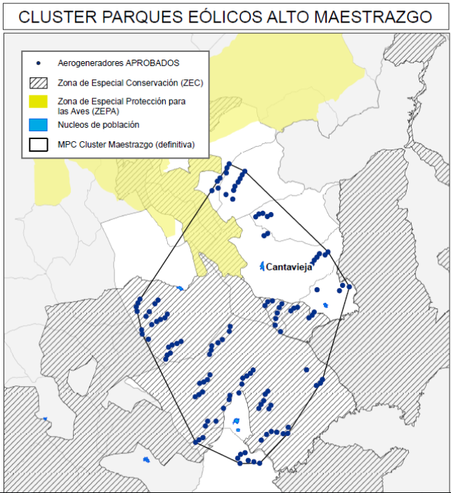

7.1 Como vemos, tras la declaración de impacto ambiental favorable, 84 aerogeneradores se sitúan en el interior de zonas LIC y 10 km de una ZEPA son atravesados por una línea de alta tensión y otros 2 km de una ZEPA son atravesados por una de las pistas de acceso.

7.2. El espacio donde se quieren ubicar los proyecto de parques eólicos y plantas fotovoltaicas del “Clúster Maestrazgo”, está integrado en la Red Natura 20000 y, además, forma parte de un corredor biológico de gran importancia entre los espacios de la Red Natura 2000 (ZEPA y LIC) existentes que debería estar excluido de este tipo de infraestructuras y, en cualquier caso, el proyecto solamente podrá autorizarse en el caso de que haya quedado establecido que no existe ningún efecto adverso para la integridad de los diversos Espacios Protegidos Red Natura 2000 que abarca. La implantación de los parques eólicos del “Clúster Maestrazgo” causará efectos acumulativos en dicho corredor que afectarán principalmente a las poblaciones de aves; los estudios realizados no son suficientes, el análisis técnico no ha ahondado los suficiente y no se puede aportar certeza alguna sobre la no afección a la integridad de los espacios protegidos RN2000.

En el caso de infraestructuras que puedan afectar a espacios de la Red Natura 2000, toda Evaluación de impacto ambiental y por lo tanto también cualquier Declaración de impacto ambiental deberían seguir por defecto la conocida como “sentencia Wadden” (STJUE de 7 de septiembre de 2004 C-127/02 Mar de Wadden). Es decir, se debe demostrar que el proyecto no tiene ningún efecto sobre los valores de la Red Natura 2000, esté el proyecto dentro o fuera de la misma, y por lo tanto la Declaración de impacto ambiental debe ser negativa siempre que la Evaluación de impacto ambiental no haya demostrado suficientemente que no existe ningún efecto negativo.

7.3. En su Informe de 9 de abril de 2021, la Dirección General de Medio Natural y Gestión Ambiental del Gobierno de Aragón alertó al Ministerio para la Transición Ecológica y el Reto Demográfico (MITECO) de que los proyectos integrados en el Clúster Maestrazgo afectaban a los objetivos de conservación de la ZEPA:

“Además de la afección indirecta más que probable a los objetivos de conservación de la ZEPA Río Guadalope-Maestrazgo, ya mencionada, la actuación afectará directamente a los objetivos de conservación de los ZEC Muelas y Estrechos del río Guadalope, Rambla de las Truchas y Maestrazgo y Sierra de Gúdar. Tanto las obras como las instalaciones finales afectarán a hábitats de interés comunitario objeto de protección de las figuras referidas, viéndose también afectadas especies objeto de conservación de los distintos espacios. El EsIA argumenta porcentajes de afección bajos sobre los hábitats de interés comunitario en relación a superficies totales como las de cada parque o el propio Clúster. Sin embargo, la magnitud del proyecto ligada a la inevitable generación de efectos sinérgicos y acumulativos para muchos elementos de conservación, así como de pérdida de conectividad entre los distintos espacios, hace necesario un análisis más profundo de los efectos de la afección sobre los espacios de la R.N. 2000”.

-De forma indirecta se pueden ver afectados, los objetivos de conservación del Plan de Ordenación de los Recursos Naturales (PORN) Sierra de Gúdar (Decreto 233/1999)”.

https://drive.google.com/file/d/1Yd7w2she0zhmDKHRV-qRgv9WmuiG7s35/view

8. LA AFECCIÓN A LAS ZEPAS NO DESAPARECE ANULANDO LOS PARQUES EÓLICOS CABECERO I Y CID V

8.1. Hay que tener en cuenta que el resto de los parques eólicos y las plantas fotovoltaicas sigue estando muy cerca de las ZEPAs y, por tanto, sus aerogeneradores producen afección a las aves que caracterizan dichas ZEPAs. Aunque los dos parques eólicos más cercanos a las ZEPAs han sido excluidos (Cabecero I y Cid V), esto no quiere decir que no exista afección a las ZEPAS, ya que existen cuatro ZEPAs muy cercanas:

-Río Guadalope –Maestrazgo ES0000306
-Puertos de Beceite. ES0000307
-L'Alt Maestrat, la Tinença de Benifassá, el Turmell i Vallivana ES0000465
-Penyagolosa ES0000466

Además “las áreas de influencia (500 metros contados desde el límite de la poligonal) de los parques Cid 2 y Cid 3 también se solapan parcialmente con la ZEPA ES0000306 - Río Guadalope Maestrazgo”.

8.2. Situación de los PEs respecto a las ZEPAs:

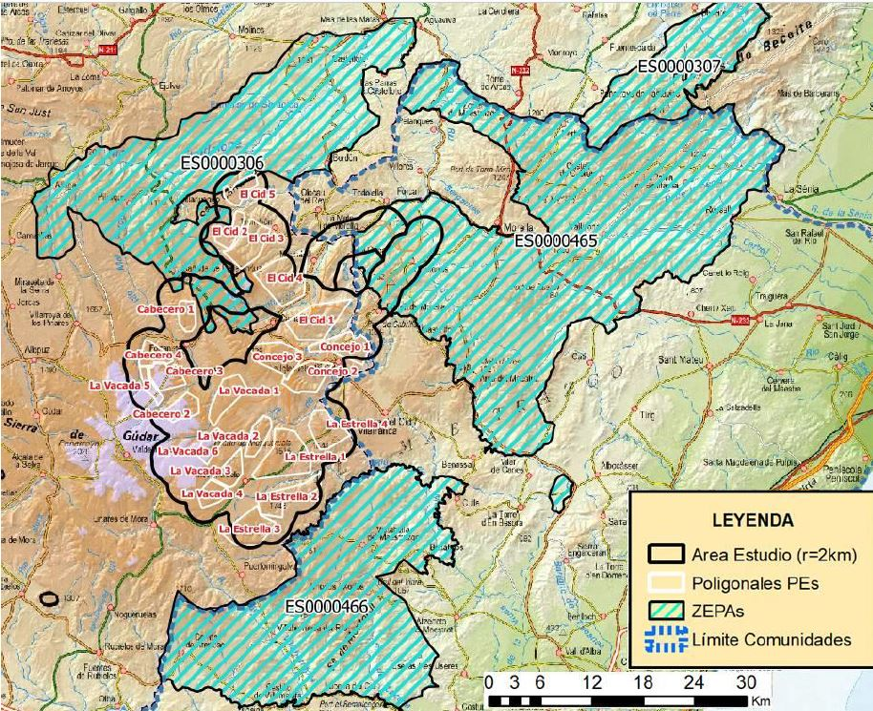

8.3. El peligro de colisión con las aspas es real ya que, según puede leerse en el Capítulo 4 del Estudio de Impacto, en la pág. 440:

-Las aves de la ZEPA Río Guadalope –Maestrazgo ES0000306 vuelan por encima de los emplazamientos de los parques eólicos:

Cid IV, III, II y I, Cabecero II, III, IV, Vacada I y Concejo I, II y III

-Las aves de la ZEPA L'Alt Maestrat, la Tinença de Benifassá, el Turmell i Vallivana ES0000465 vuelan por encima de los emplazamientos de los parques eólicos:

Cid IV, III, II y I, Concejo I, II y III, Estrella I, II, III y IV, La Vacada I, II, III, IV, V y VI, Cabecero II, III, IV.

-Las aves de la ZEPA Penyagolosa. ES0000466 vuelan por encima de los emplazamientos de los parques eólicos:
Concejo I, II y III, Estrella I, II, III y IV, La Vacada I, II, III, IV, V y VI, Cabecero II, III, IV y Cid I, II, III, IV

8.4. Curiosamente, en lo que parece un razonamiento inverosímil destinado a dar sensación de menos impacto del real, en el EsIA se señala que las aves de la ZEPA Puertos de Beceite ES0000307 no vuelan por la zona:

“Estas aves recorren grandes superficies a la búsqueda de alimento, pero por su lejanía no parece que penetren de forma significativa en el área de estudio”

9. SE FORMULA DECLARACIÓN DE IMPACTO AMBIENTAL FAVORABLE PARA 125 AEROGENERADORES, DE LOS CUALES 84 SE SITÚAN DENTRO DE UN LUGAR DE IMPORTANCIA COMUNITARIA (LIC)

9.1. El 67 % de los aerogeneradores se sitúan dentro de la Red Natura 2000
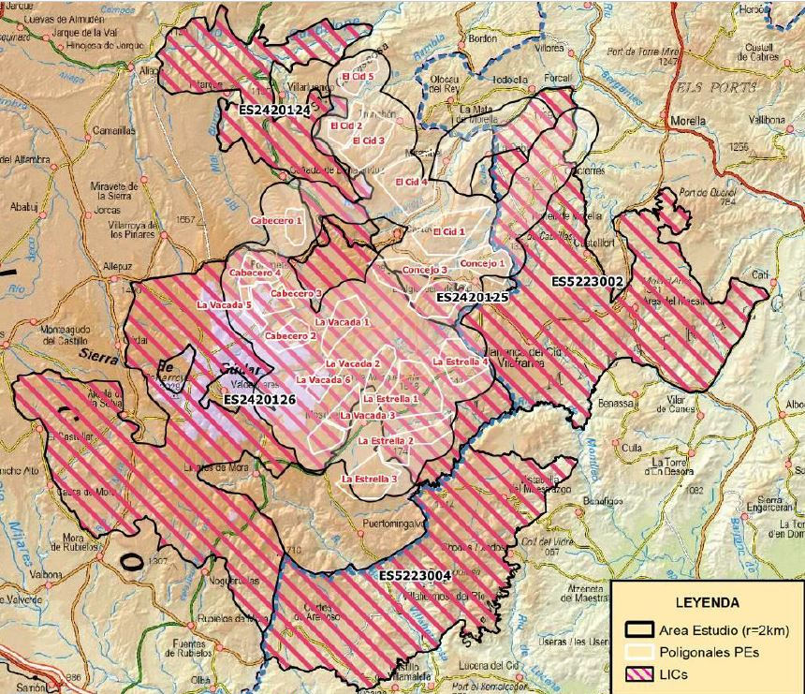

9.2. El Estudio de impacto nos indica que se afecta a cinco Lugares de Importancia Comunitaria:

-Muelas y Estrechos del río Guadalope. ES2420124
-Rambla de las Truchas. ES2420125
-Maestrazgo y Sierra de Gúdar. ES2420126
-L’Alt Maestrat. ES5223002
-Penyagolosa. ES5223004

En concreto, sobre el proyecto, 13 de los 20 parques eólicos se pretenden implantar dentro del perímetro de uno o varios LICs y los otros siete parques eólicos están a pocos cientos de metros de un LIC. Los parques que están dentro del perímetro de un Lugar de Importancia Comunitaria son:
Concejo III, Estrella I, Estrella II, Estrella III, Vacada I, Vacada II, Vacada III, Vacada IV, Vacada V, Vacada VI, Cabecero II, Cabecero III, Cabecero IV

10. SE FORMULAN DECLARACIONES DE IMPACTO AMBIENTAL FAVORABLES PARA DOS PLANTAS FOTOVOLTAICAS Y 125 AEROGENERADORES, DE LOS CUALES 91 DE ELLOS EN ZONAS DE SENSIBILIDAD MÁXIMA PARA LA ENERGÍA EÓLICA.

10.1. El propio Ministerio elude hacer referencia tanto en las Declaraciones de Impacto como en las Autorizaciones al valor ambiental del territorio donde se pretenden implantar las centrales. Contrasta esta circunstancia con el hecho de que en otras muchas Declaraciones de impacto ambiental se hace constar la categoría de Zonas de Sensibilidad donde se encuentran las instalaciones. Si acudimos al Mapa de Zonas de Sensibilidad Ambiental nos encontramos con la siguiente realidad:

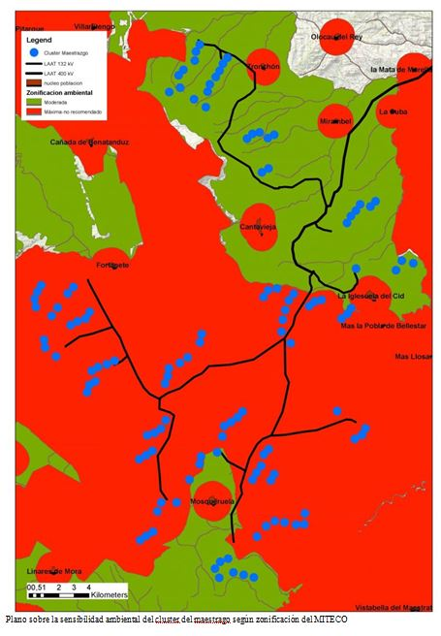

Es decir, la mayoría de las instalaciones se proyectan dentro de Zonas de Sensibilidad Ambiental Máxima, sobre una zona especialmente “no recomendada” para su aprovechamiento eólico y fotovoltaico según el propio Ministerio.

10.2. La evaluación de impacto ambiental no valora en absoluto que las dos centrales fotovoltaicas y once parques eólicos ocupan Zonas de sensibilidad máxima para la eólica ¡Esto supone que 91 aerogeneradores se ubican dentro de una zona de sensibilidad máxima para la energía eólica! El 72% de los aerogeneradores se sitúan en Zonas de sensibilidad ambiental máxima

Teruel a 18 de junio de 2023

